重庆工业职业技术学院
智慧重工办事大厅用户使用手册

温馨提示
系统建议使用谷歌浏览、360浏览器（极速模式）、Internet Explorer 11版本及以上浏览器。
智慧重工按照“一个重工”的方式进行建设，逐步将统一全校各个信息系统的账号密码为统一一个。由于建设分批进行，因此当前阶段的账号如下表，后续切换另行通知。
序号 | 系统 | 账号密码
1 | 智慧重工办事大厅 | 工号/身份证号/学号，新规则的统一账号密码
2 | 校园网络接入 | 同上
3 | 智慧学工 | 同上
4 | 数字校园(原) | 原正方数字校园账号密码
5 | 其他业务系统，如教务、科研 | 原系统账号密码，后续陆续切换

如何进入智慧重工办事大厅

进入办事大厅
一、通过学校官网进入：
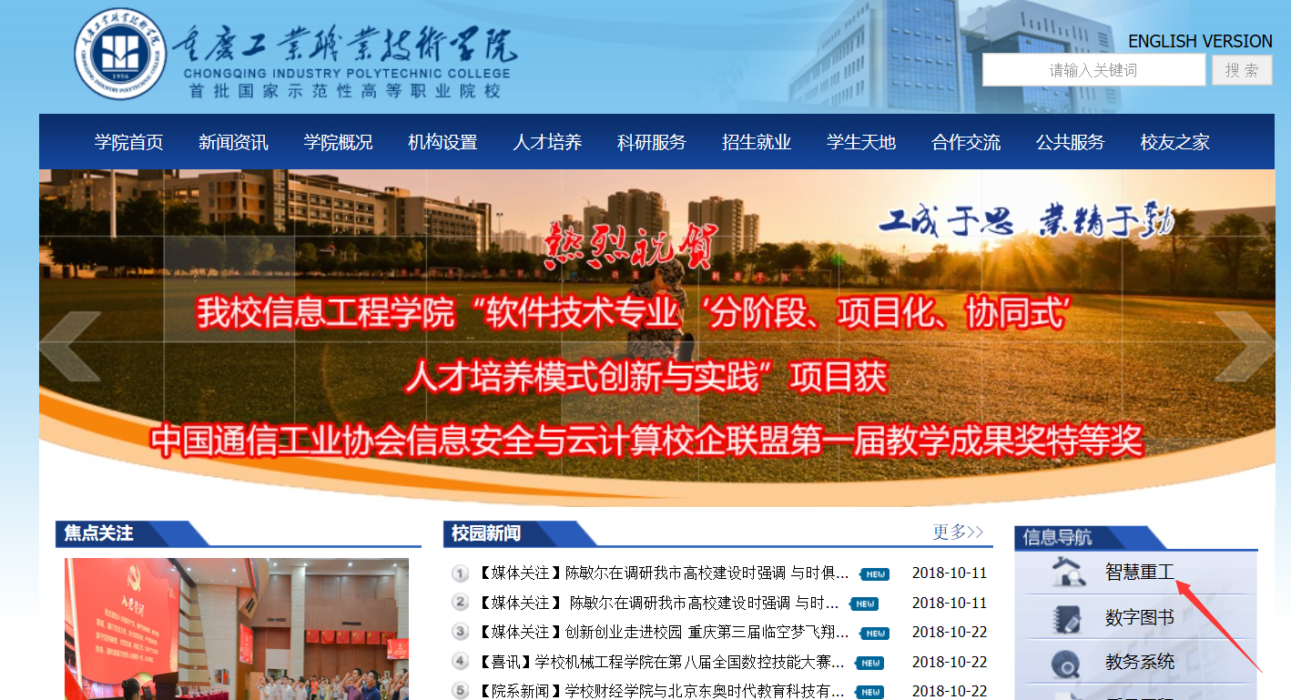
二、浏览器(非Edge)直接输入网址： ehall.cqipc.edu.cn
1）、点击中间的“登录”选项，使用个人账户和密码进入重庆工业职业技术学院网上服务大厅（教职工帐号为工号或者身份证号码，初始默认密码为身份证号后六位；学生账号为学号或者身份证号码，初始默认密码为身份证号后六位）。
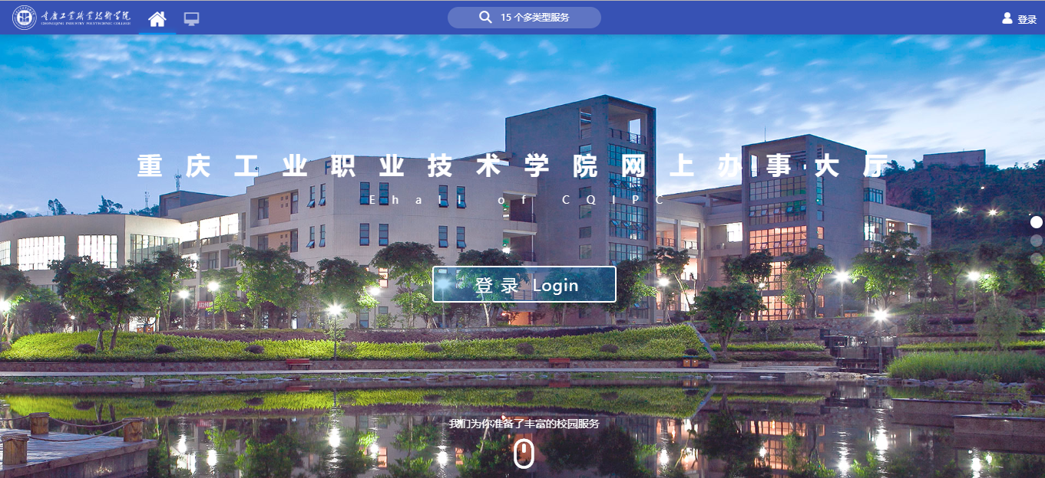
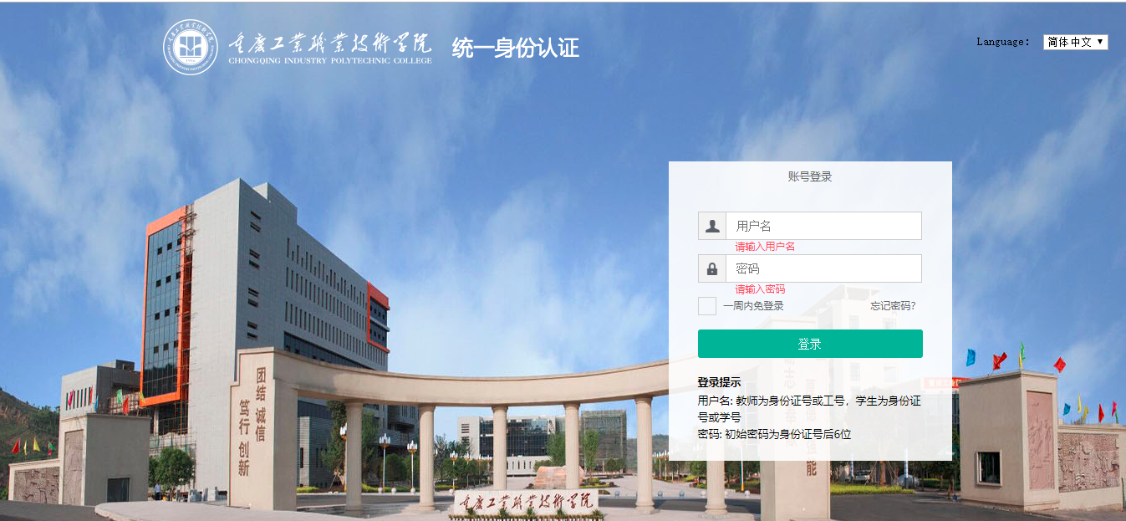
注：首次登录请立即更改个人密码，并牢记修改后的密码，避免个人信息泄露。
忘记密码，在用户登录页面点击忘记密码进入密码找回界面。
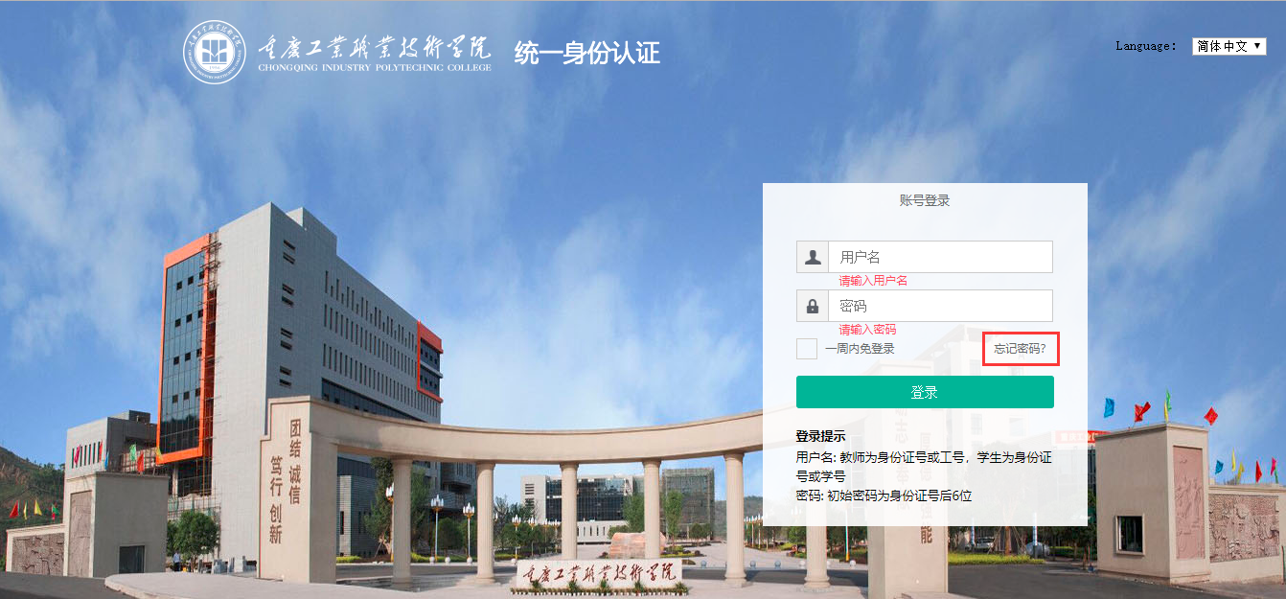
可以通过邮箱找回(已经绑定过邮箱)或者手机(已经绑定过手机)找回两种方式进行操作。
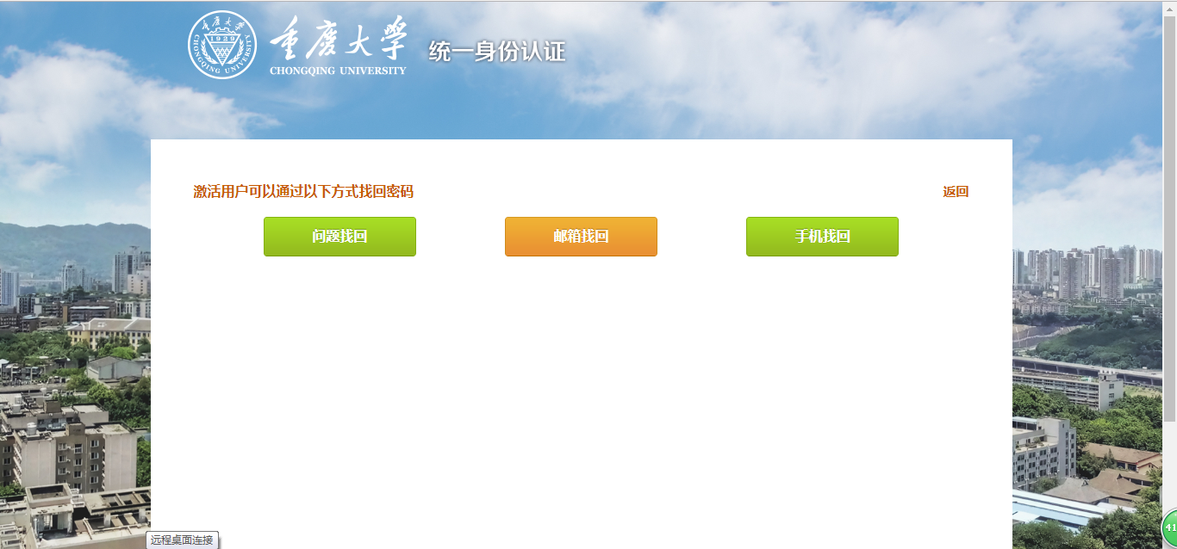
2)、第一次登录成功后在主页会有一个简单的使用介绍。

网上服务大厅主界面介绍
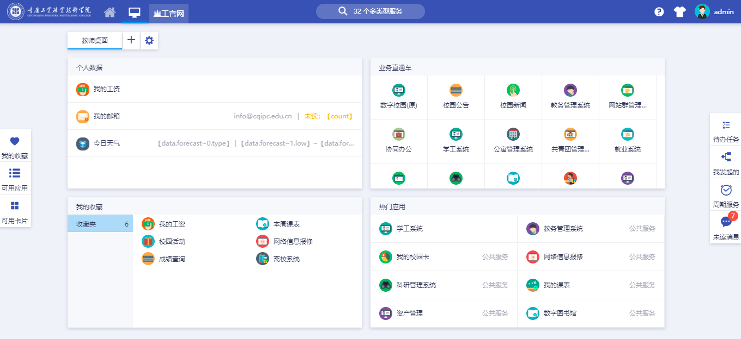

主界面正上方
中间搜索按钮，可以进行应用服务的搜索查询。
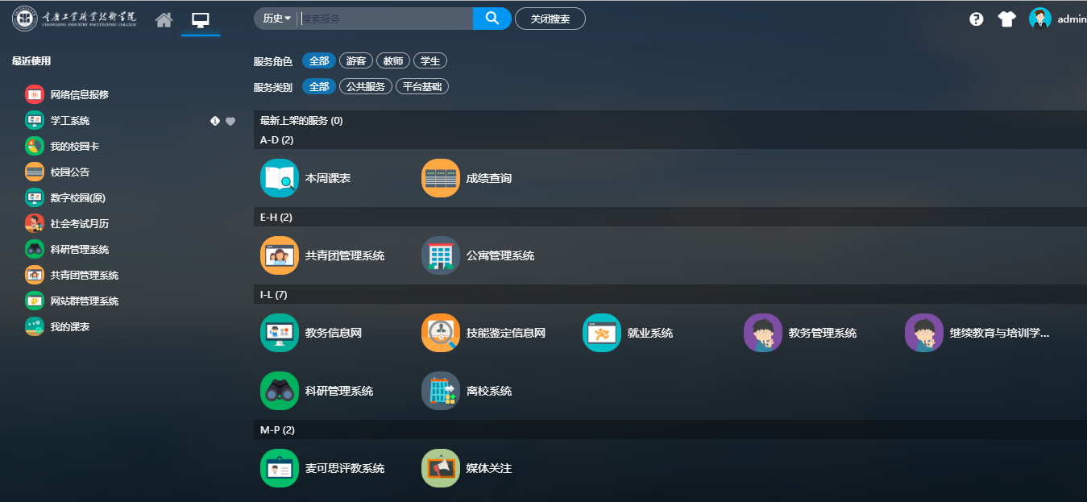
右侧个人头像及名字，点击可进入个人中心（绑定手机、修改密码等）或者退出系统。
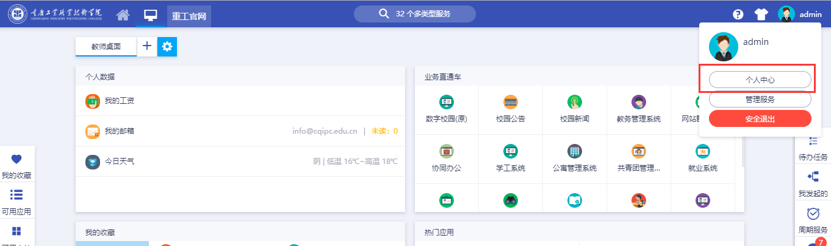

个人中心
1）、个人资料进行修改、邮箱、手机号绑定等操作；
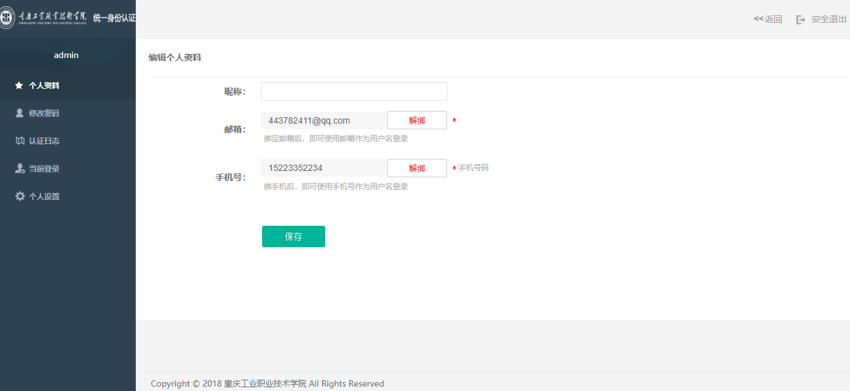
2）、密码修改
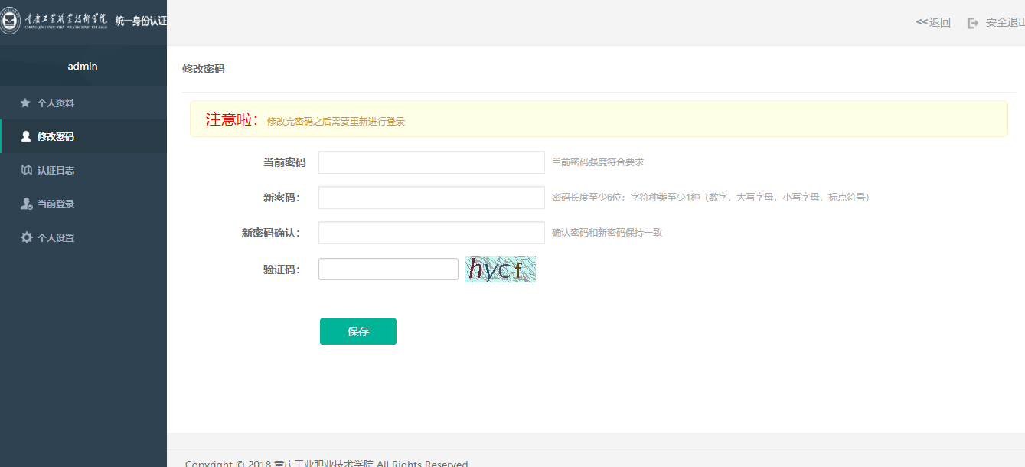

主界面左侧栏
可查看我的收藏、可用应用、可用卡片。
1、点击我的收藏可以查看我收藏的应用和添加应用；
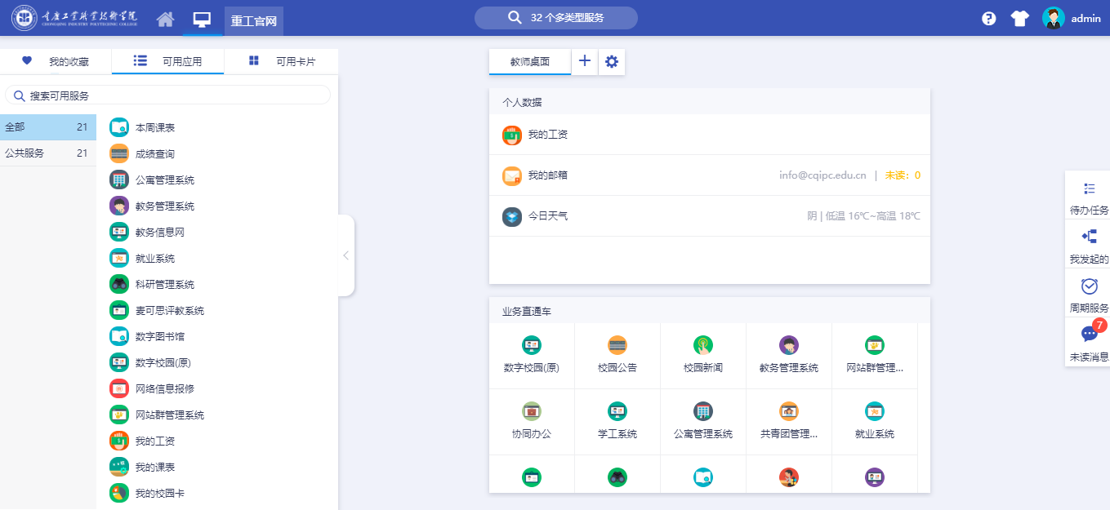
应用添加如下图，点击我的收藏中添加应用按钮
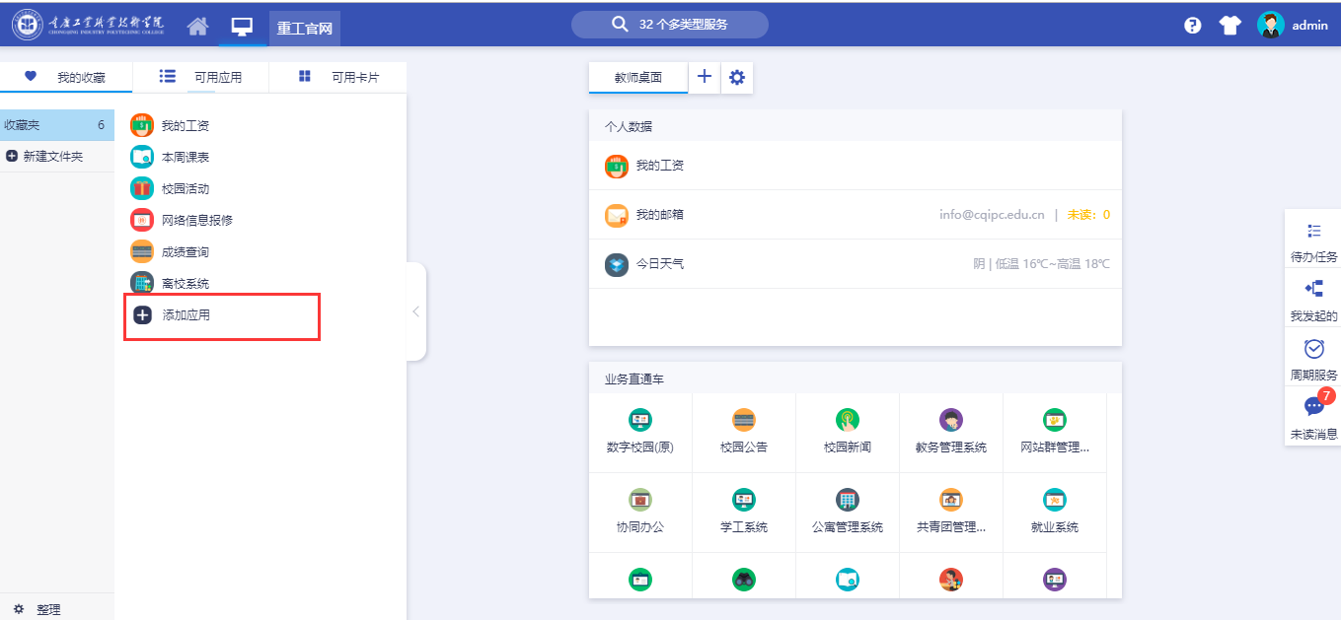
鼠标移动到需要添加收藏的应用上如下图，再弹出的小图标右上角有个“心”标志，点击“心”标志。
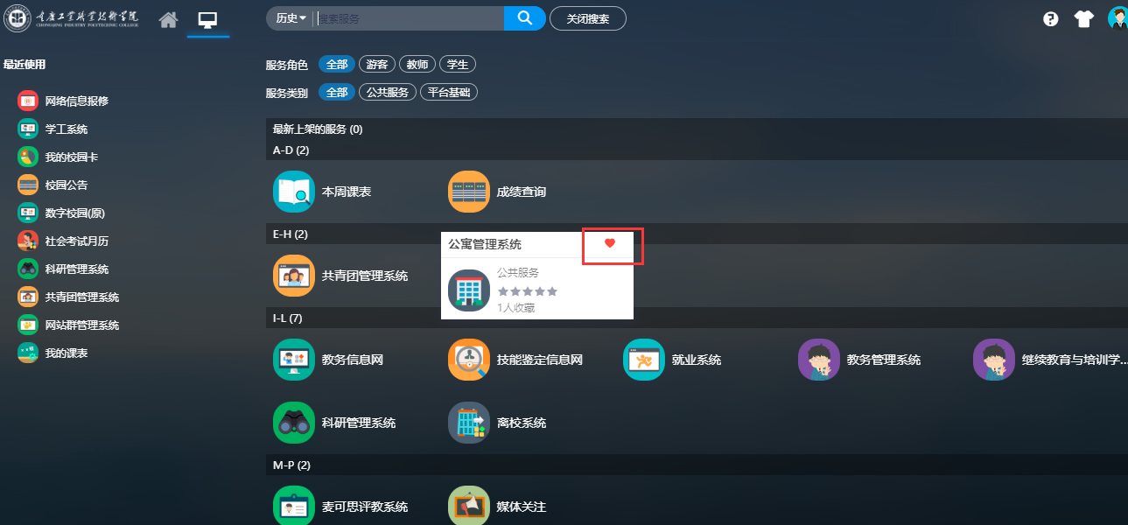
弹出如下界面，点击收藏，所选择的应用就在我的收藏里面。
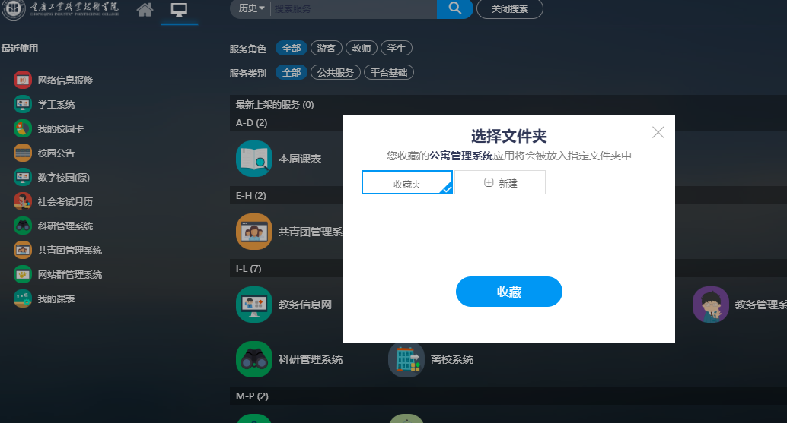
2、点击可用应用进入可用服务应用选择界面，选择自己需要的服务下面的应用。
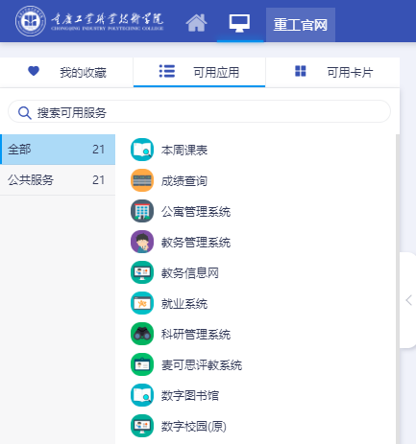
3、可用卡片，根据系统设置的卡片应用自由选择每个人主界面显示的卡片服务应用。“—”表示在主界面删除对应的卡片服务应用，“+”表示在主界面增加对应的卡片服务应用。
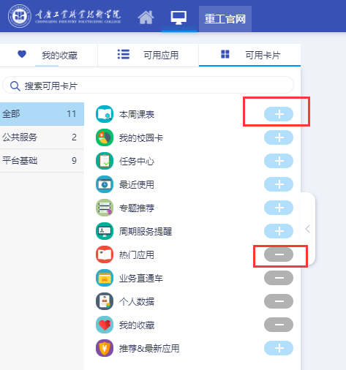

主界面正中
可以查看使用热门应用、业务直通车、个人数据、我的收藏等板块，这些板块可以在可应用卡片进行增加删除操作。
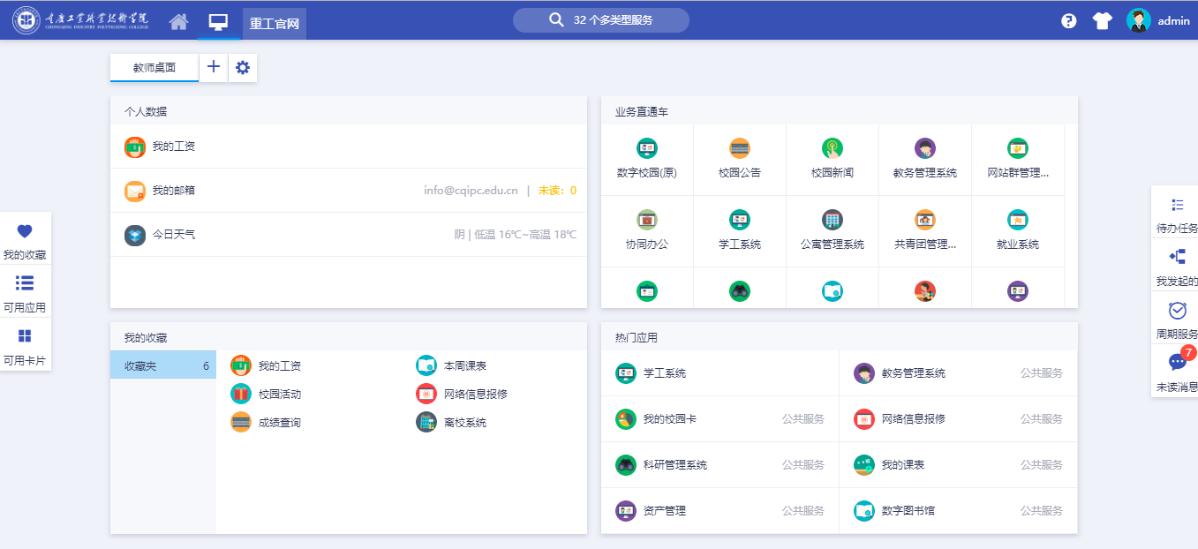

==文档结束==

